MANUAL DE USUARIO

DISEÑO DE APLICACIONES MÓVILES

PAREJA 4

Daniel Serena Sanz Lucas Ruiz Palomares

La aplicación diseñada para la asignatura de diseño de aplicaciones móviles es un conecta 4 que puedes jugar en lan y online mediante el registro de un usuario en la base de datos correspondiente dependiendo del modo elegido en el menú inicial, el registro se lleva a cavo con una interfaz amigable.

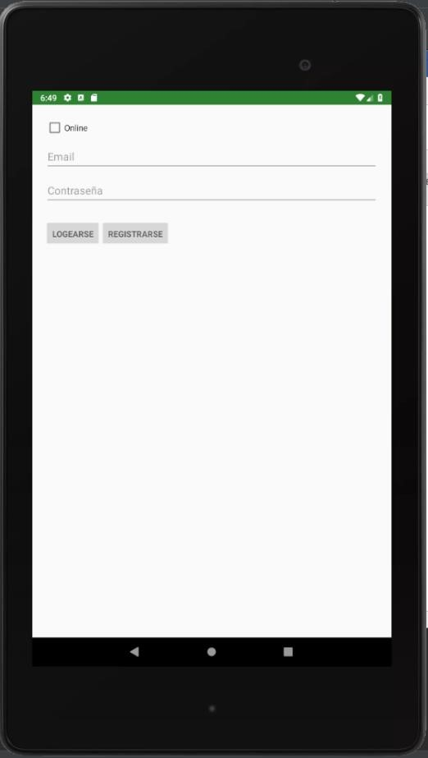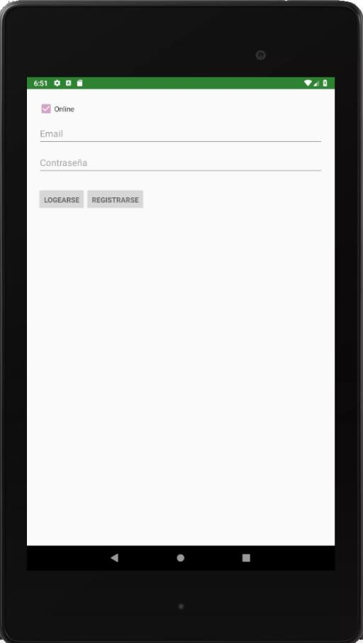

El email introducido tiene que contener un formato correcto conteniendo un @ en el email y una contraseña de mínimo 6 caracteres.

Puedes pulsar Registrarse o Entrar si ya tienes un usuario previamente creado.

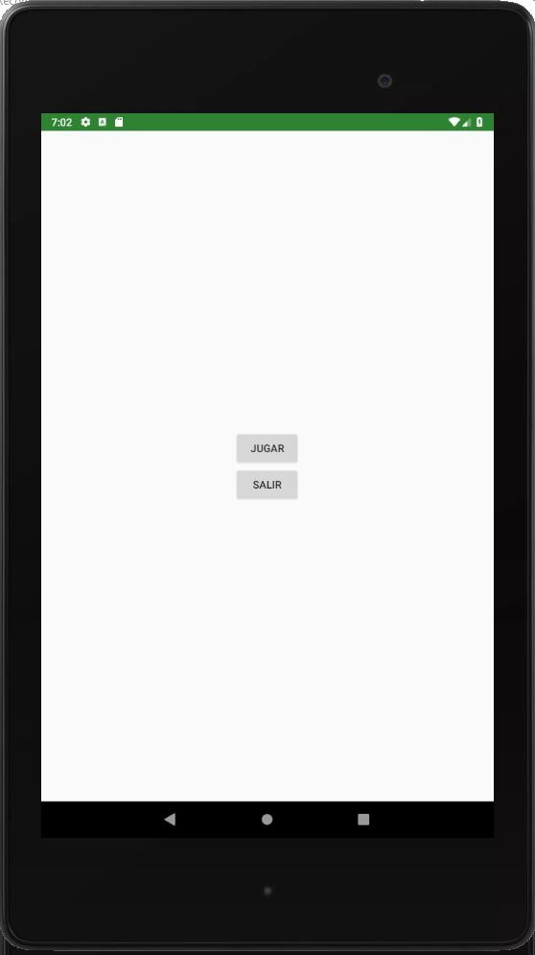

Una vez inicias sesión te encontrarás en la página principal donde podrás pulsar a jugar o salir.

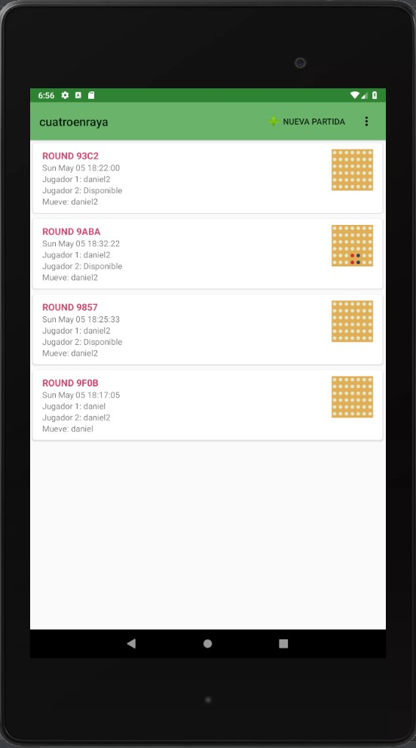

Al pulsar en jugar, podrás ver la lista de partidas creadas (en el caso de que tengas), para poder crear una partida nuevas podrás pulsar en el boton de “+” en el margen superior derecho o continuar una partida que ya este creada y no este finalizada,

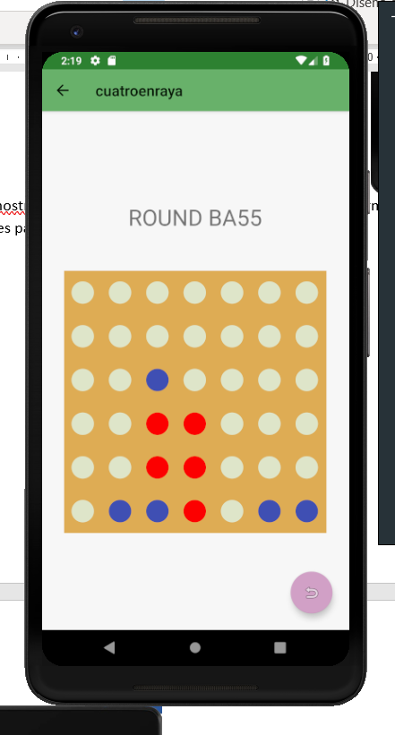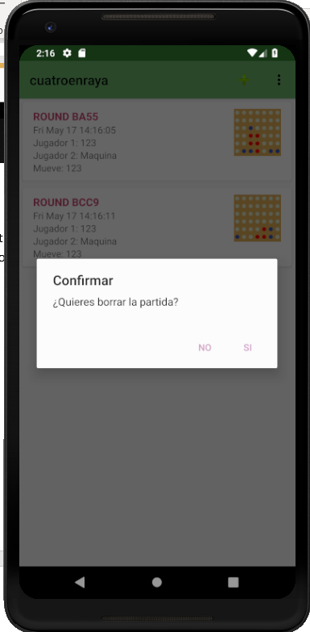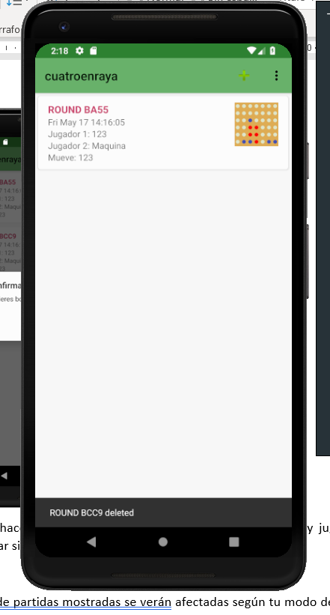Puedes hacer click en la partida deseada para unirte a ella y jugar, o mantener pulsado y confirmar si deseas borrarla.

*Unido a partida Confirmar borrar Partida borrada*

La lista de partidas mostradas se verán afectadas según tu modo de juego, en caso de jugar en LAN o contra la maquina, se mostraran todas las partidas iniciadas, independientemente de si estan finalizadas o no, en caso de no estarlo podrás proseguir con tu turno.

En caso de haber iniciado en modo ONLINE, podrás observar las partidas disponibles creadas por todos los usuarios de nuestra aplicación, en caso de que la partida tuviese ya dos jugadores, solo se les mostraria a dichos jugadores, manteniendo de esta forma una vista lo mas limpia de jugadores para el resto de usuarios.

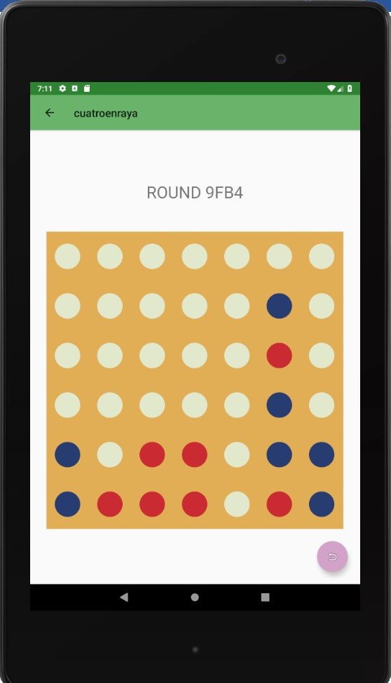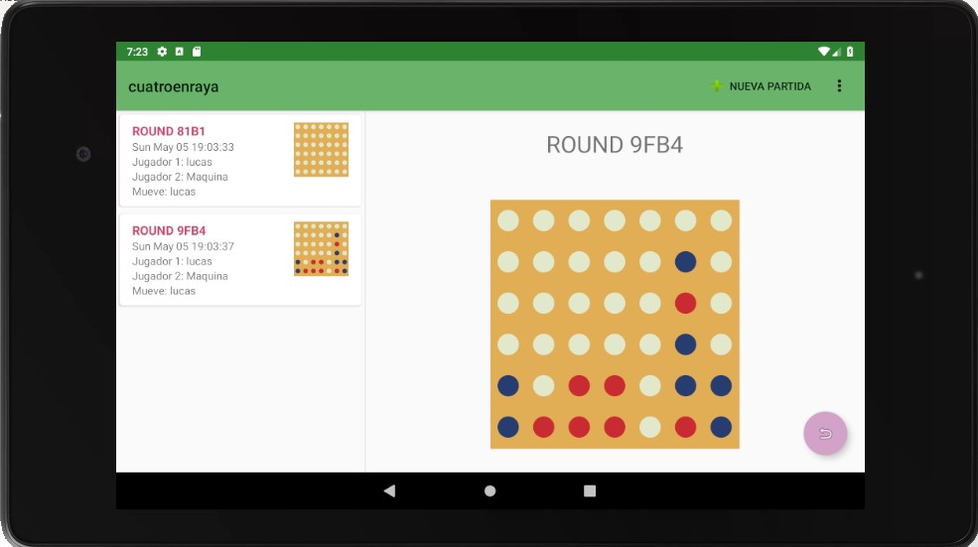

Cuando entras en una partida podrás jugar simplemente haciendo click en la columna que desees introducir la ficha.

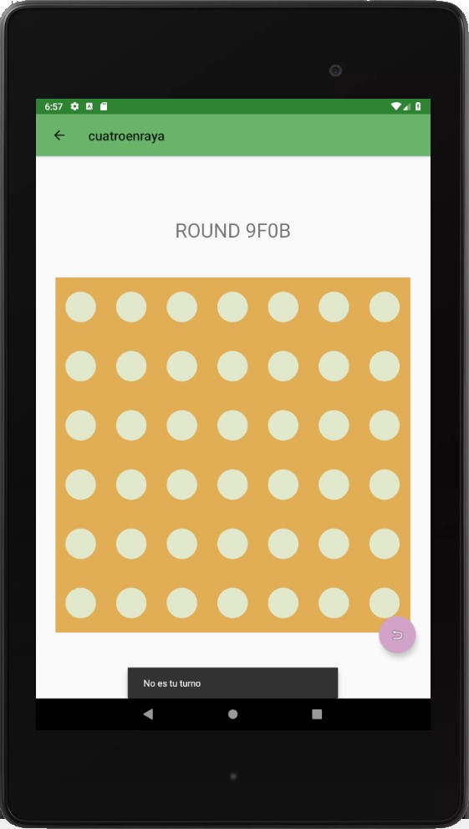

En la partida, si no es tu turno, se te notifica de que no puedes colocar ficha porque tu oponente aún no ha jugado.

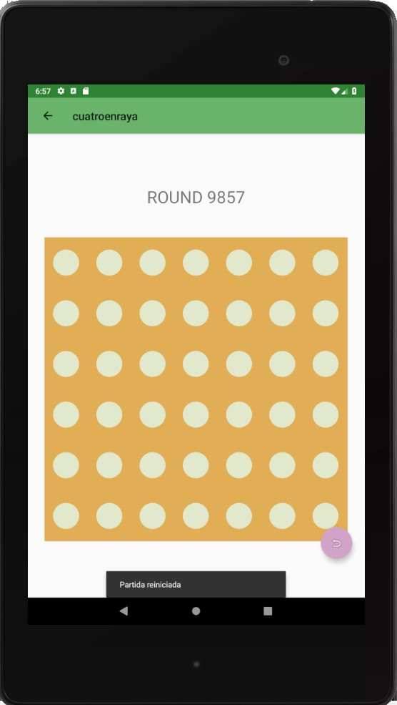

Una vez has iniciado partida podrás reiniciar el progreso de esta mediante el botón flotante situado en el margen inferior derecho de la pantalla.

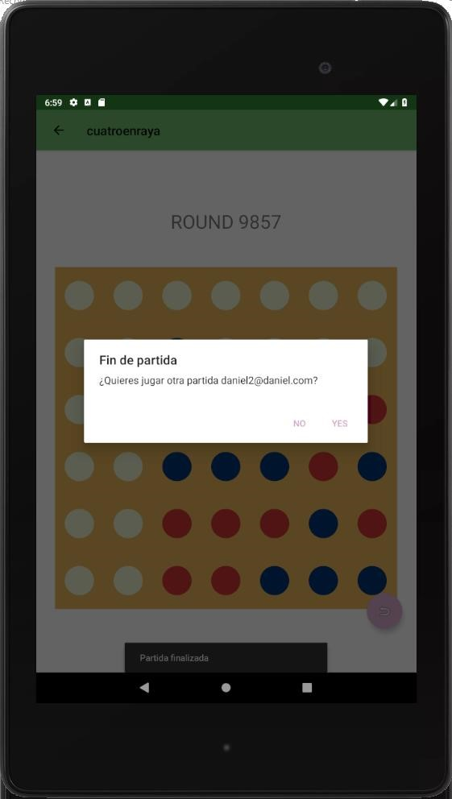

Cuando consigues ganar se te mostrará una ventana flotante indicándote la finalización de la partida y si deseas iniciar otra con tu anterior oponente.

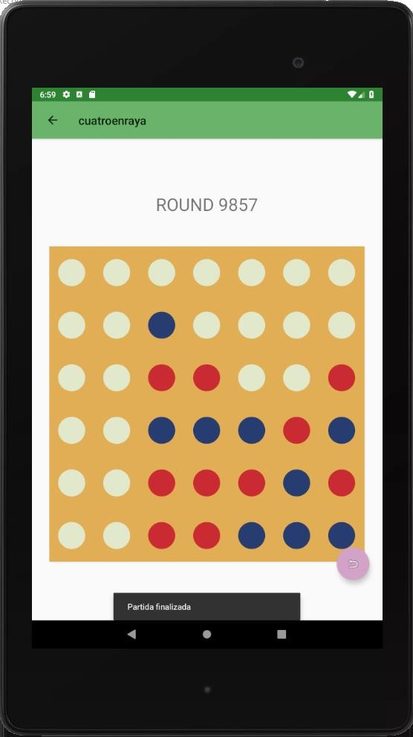

En el caso de acceder a una partida ya finalizada e intentar colocar una ficha, se te indicará mediante una notificación en el margen inferior de la pantalla que la partida ya ha finalizado.

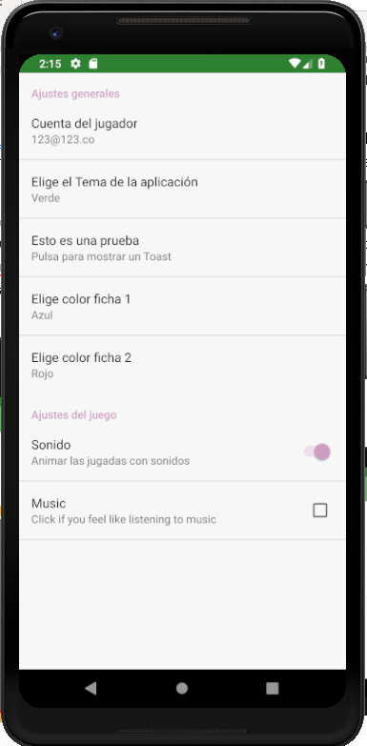

En el margen superior derecho podrás hacer click en los ajustes de la aplicación para cambiar algunos parámetros, color de las fichas, nombre de usuario... ¡incluso podrás poner música!